NAMA : NISAUL FITRIANA
NIM : 102230020
KELAS : IM23B

- Berdasarkan serangkaian skenario pengujian Black Box Sistem Customer Relationship Management (CRM) untuk Meningkatkan Layanan dan Promosi Desa Wisata Trianggulasi yang telah dieksekusi terhadap fitur-fitur utama sistem (Pemesanan Tiket, Ulasan Pengunjung, Navigasi, dan Dashboard Analisis):
Modul / Fitur | Skenario Pengujian | Data Masukan (Input | Hasil yang Diharapkan (Expected Output) | Hasil Pengamatan Aktual (Actual Output) | Status
Pemesanan Tiket (Operational CRM) | Menguji pemesanan tiket dengan data yang lengkap dan valid | Nama: Nisa  Jumlah: 1  Tanggal: (Tanggal aktif) | Sistem berhasil memproses pemesanan, menampilkan QR Code, dan data masuk ke tabel tikets di database. | Sesuai harapan, QR Code muncul dan data tersimpan di database phpMyAdmin. | valid
Pemesanan Tiket (Operational CRM) | Menguji form pemesanan dengan kolom jumlah tiket dikosongkan | Nama: Nisa  Jumlah: (Kosong)  Tanggal: (Tanggal aktif) | Sistem menolak proses dan memunculkan pesan validasi agar jumlah tiket diisi. | Pesan peringatan muncul dan data tidak masuk ke database. | valid
Ulasan & Rating (Collaborative CRM) | Menguji pengiriman ulasan pengunjung dengan data valid | Rating: 2.0 - Kurang  Komentar: Fasilitas perlu ditingkatkan | Ulasan berhasil dikirim, ditampilkan pada sistem, dan tersimpan ke tabel ulasans di database. | Sesuai harapan, ulasan masuk ke tabel database dan tampil di sistem. | valid
Ulasan & Rating (Collaborative CRM) | Menguji pengiriman ulasan dengan kolom komentar kosong | Rating: 4.0  Komentar: (Kosong) | Sistem menolak pengiriman dan menampilkan pesan peringatan kesalahan pengisian. | Sistem menahan form dan memberikan notifikasi error validasi. | valid
Navigasi Sistem | Menguji perpindahan menu utama website | Klik menu: Beranda, Tentang, Galeri, dan Kontak | Halaman berpindah dengan mulus ke masing-masing menu tujuan tanpa ada broken link atau error 404. | Seluruh menu terbuka dengan baik dan menampilkan konten yang sesuai. | valid
Dashboard Analisis (Analytical CRM) | Menguji pembaruan data rekapitulasi secara real-time | Menambahkan data transaksi tiket baru lalu menyegarkan (refresh) halaman utama | Angka rekapitulasi atau statistik pada Dashboard Analisis otomatis bertambah mengikuti data terbaru. | Data statistik diperbarui secara otomatis sesuai dengan data transaksi di database. | valid

Berikut adalah fitur rekomendasi untuk pengunjung :
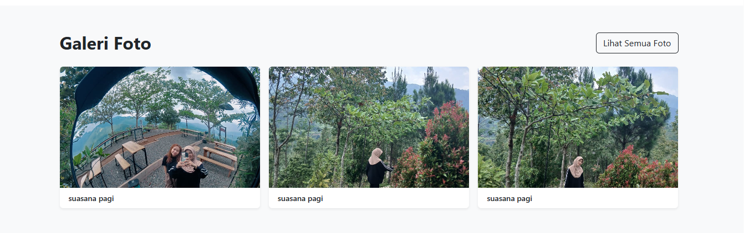
- Galeri foto dan sport untuk berfoto

- Halaman login untuk pesanan tiket dan rating dari pengunjung setelah berkunjung

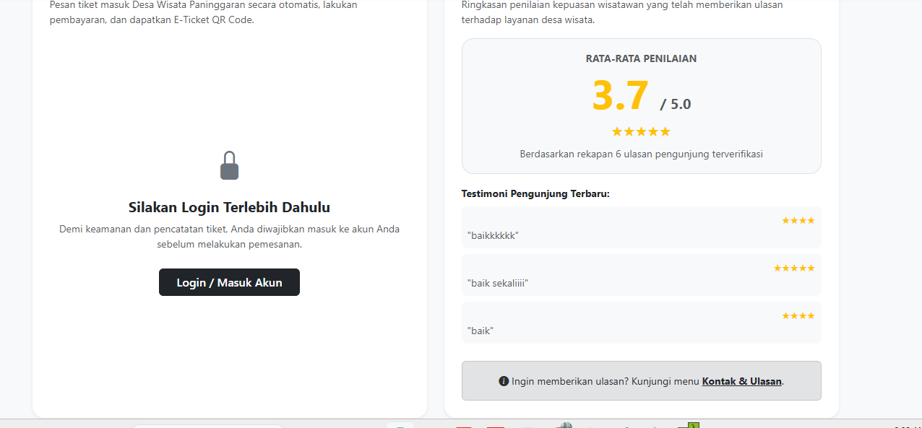

- Halaman laporan dan kepuasan pengunjung
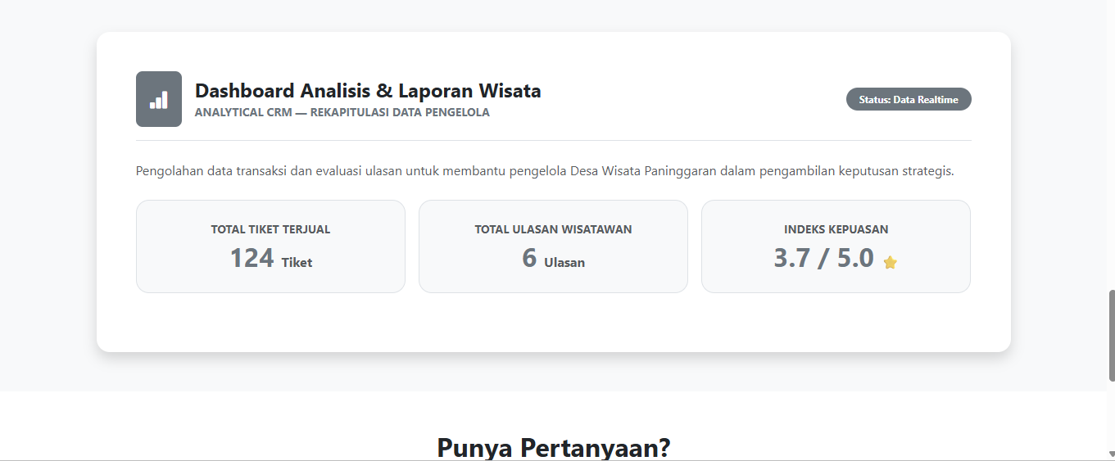

- Halaman memberi ulsan untuk pengunjung
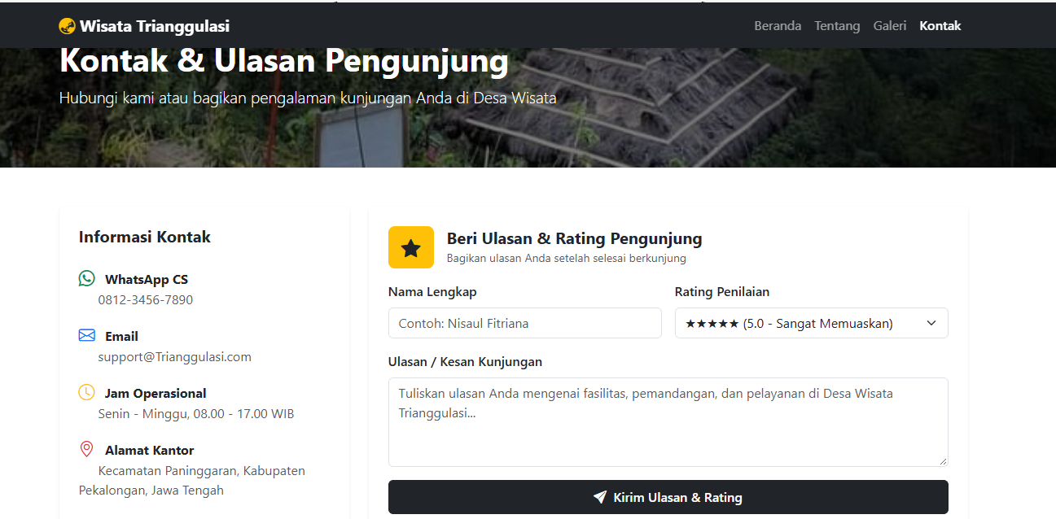

berikut adalah rancangan 10 User Story yang disesuaikan khusus untuk sistem Customer Relationship Management (CRM) untuk Meningkatkan Layanan dan Promosi Desa Wisata Trianggulasi
No | User Story | Acceptance Criteria
1. | Sebagai admin, saya ingin login dengan email dan password, agar hanya orang berwenang yang bisa mengakses sistem. | - Login berhasil diarahkan ke dashboard admin.  - 2) Password salah memunculkan pesan error "Email atau password salah".  - 3) Password tersimpan dalam bentuk hash.
2. | Sebagai admin, saya ingin menambah data destinasi wisata, agar informasi tempat wisata selalu terbarui di sistem | - Form berisi nama destinasi, kategori, deskripsi, harga tiket, dan foto.  - Nama destinasi tidak boleh duplikat.  - Setelah disimpan, data destinasi langsung muncul di daftar
3. | Sebagai admin, saya ingin mengubah dan menghapus data destinasi, agar informasi yang disajikan tetap akurat. | - Perubahan langsung tampil pada daftar destinasi.  - Muncul dialog konfirmasi sebelum data dihapus dari database.
4. | Sebagai pengunjung, saya ingin memesan tiket online, agar bisa masuk Desa Wisata Paninggaran secara otomatis dan mendapatkan QR Code (Operational CRM). | - Form berisi nama pemesan, jumlah tiket, dan tanggal kunjungan.  - Sistem otomatis menghasilkan E-Ticket QR Code setelah pemesanan berhasil.  - Data transaksi tercatat di database.
5. | Sebagai pengunjung, saya ingin mengirimkan ulasan dan rating, agar bisa memberikan penilaian serta feedback layanan (Collaborative CRM). | - Input berupa pilihan rating (1-5) dan kolom komentar/saran.  - Sistem menolak jika komentar dikosongkan.  - Ulasan yang dikirim langsung masuk ke daftar ulasan publik.
6. | Sebagai pengelola/admin, saya ingin melihat daftar ulasan pengunjung, agar bisa mengevaluasi kualitas layanan desa wisata. | - Menampilkan nama pengunjung, rating, dan isi komentar.  - Data ulasan tersusun secara kronologis dari yang terbaru.
7. | Sebagai pengelola, saya ingin melihat laporan rekapitulasi data kunjungan dan transaksi, agar bisa menganalisis jumlah pengunjung (Analytical CRM). | - Dashboard menampilkan ringkasan data secara real-time.  - Rekapitulasi tiket terjual dan total ulasan terhitung otomatis dari database.
8. | Sebagai pengguna, saya ingin melihat rekomendasi destinasi wisata, agar saya bisa memilih tempat wisata dengan rating terbaik. | - Sistem menampilkan daftar destinasi unggulan berdasarkan rating atau jumlah pemesanan tertinggi.  - Tampil di halaman utama secara dinamis.
9. | Sebagai admin, saya ingin mengelola akun pengguna, agar hak akses sistem terbagi dengan jelas sesuai peran. | - Admin dapat menambah atau menghapus data user/pengguna.  - Hak akses terstruktur antara pengunjung dan pengelola sistem.
10. | Sebagai pengguna, saya ingin logout dari sistem, agar akun tetap aman saat perangkat dipakai oleh orang lain. | - Setelah klik logout, sistem diarahkan kembali ke halaman utama/login.  - Halaman dashboard tidak bisa diakses kembali menggunakan tombol back browser.

